 | 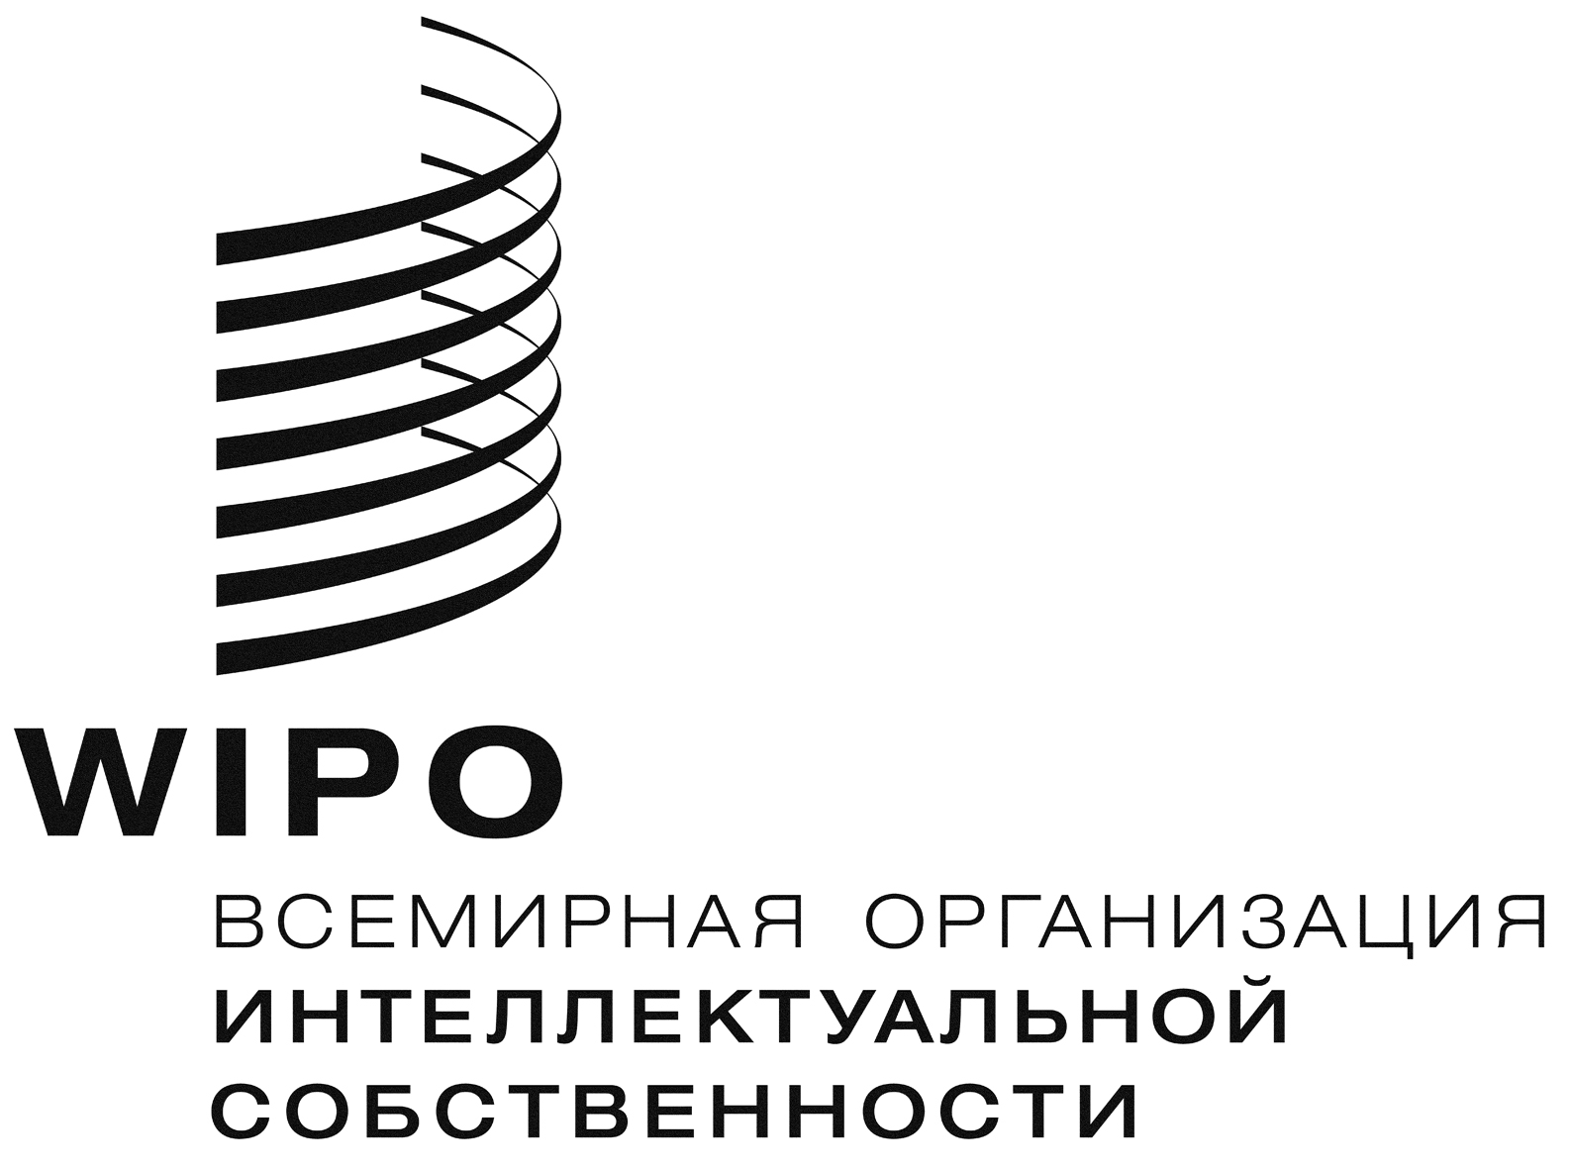 | R
AVP/DC/19
оригинал: английский
дата: 25 июня 2012 г.

Дипломатическая конференция по охране аудиовизуальных исполнений

Пекин, 20-26 июня 2012 г.

ДОКЛАД ПРЕДСЕДАТЕЛЯ МАНДАТНОЙ КОМИССИИ

подготовлен Секретариатом

1. Со времени проведения заседаний Мандатной комиссии 21 и 23 июня 2012 г.
(см. документы AVP/DC/12 и 15) были получены полномочия делегаций Камеруна, Гаити, Намибии и Замбии.

2. Что касается наблюдателей, то были получены письма о назначении представителей следующих неправительственных организаций: Национальная ассоциация коммерческих организаций эфирного вещания Японии (NAB-Japan) и Международная федерация фонографической промышленности (IFPI).

[Конец документа]

